МУНИЦИПАЛЬНОЕ БЮДЖЕТНОЕ ДОШОЛЬНОЕ ОБРАЗОВАТЕЛЬНОЕ УЧРЕЖЕДИНЕ

ДЕТСКИЙ САД КОМПЕНСИРУЮЩЕГО ВИДА №46

«КОТ В САПОГАХ»

Картотека
пословиц, поговорок, загадок
Тема «Профессии», «Инструменты»
Старший дошкольный возраст
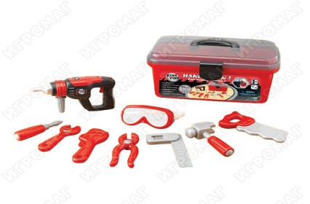
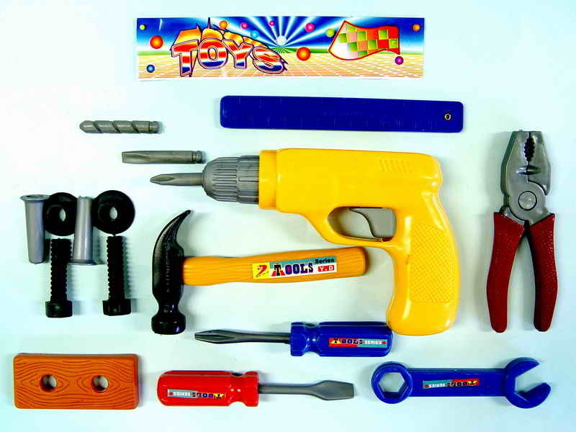
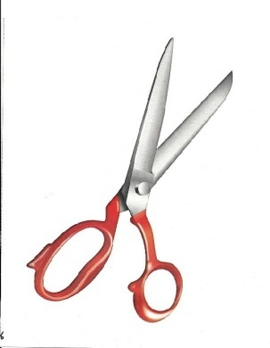

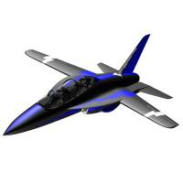

Подготовила:
Порубова Н. М.

Тема «Профессии»

Загадки про художника
У пилота Боря друг
Красит краской все вокруг.
На окне рисует дождик, Значит, вырастет …

У меня есть карандаш, Разноцветная гуашь,
Акварель, палитра, кисть И бумаги плотный лист,
А еще – мольберт-треножник, Потому что я …

Я люблю купаться в краске. Совершенно без опаски
С головою окунаюсь, А потом, не вытираюсь,
По бумажному листу Или тканному холсту
Влево, вправо, вверх и вниз Я гуляю. Кто я?

Вот тебе помощник деревянный. Должен быть он острым постоянно.
Контур, натюрморт, портрет, пейзаж Быстро нарисует…

Вот тебе помощник деревянный. Должен быть он острым постоянно.
Контур, натюрморт, портрет, пейзаж Быстро нарисует…

Загадки про учителя
Кто учит детей всех писать и читать, Природу любить, стариков уважать?

Он учит буквы складывать, считать, Цветы растить и бабочек ловить,
На всё смотреть и всё запоминать, И всё родное, родину любить.

С белым мелом и с указкой. Он проводит нам урок!
И рассказывает классно Наш любимый …

В школе учит он детей. Строг, но все прощает.
Помогает стать умней, Все он объясняет.

Загадки про моряков

Он на мостике стоит И в бинокль морской глядит,
Не страшит девятый вал — Крепко держит он штурвал.
Он на судне — царь и пан. Кто же это? …

Кто скафандр надевает И на глубину ныряет?
Кто в ботинках со свинцом Ходит там по дну пешком?

Как у гуся ласты На его ногах,
Он, обычно, в маске Или же в очках,
Сзади — два балона, В балонах — кислород,
И, как-будто рыбка, Он в воде плывёт.

Он и повар, и моряк. звать его скажите как?
Всё по-флотски, кашу, сок приготовит вкусно …

Загадки про пилота

Саша гордо самолет, на веревочке везет.
Он готовится к полетам, значит, вырастет …

Серебристая игла в небе ниточку вела.
Кто же смелый нитью белой
Небо сшил, да поспешил: хвост у нитки распушил?

Он вернулся из полёта, ведь летать – его работа.
Всех, кто в воздухе, ребята, называют…

Вижу в небе самолет Как светящийся комочек,
Управляет им пилот, по другому просто …

Сначала его в центрифуге крутили, а после в тяжёлый скафандр нарядили.
Отправился он полетать среди звёзд. Я тоже хочу! Говорят, не дорос.

Загадки про повара

Скажи, кто так вкусно Готовит щи капустные,
Пахучие котлеты, Салаты, винегреты, Все завтраки, обеды?

У певицы есть соседи - Близнецы Денис и Федя.
Воду варят вечерами, Значит будут …

Каждое его творенье - Просто сказка, объеденье,
Мысли, творчества полет. Тот, кто пробовал, поймет.

Приготовит мама суп малышам из разных групп,
Ловко вылепит котлеты и нарежет винегреты.
И с такой умелой мамой я бываю сытый самый!

Он у плиты творит, как на крыльях он парит.
Все бурлит вокруг него, кухня – кузница его.

Загадки про врачей
Кто в дни болезней всех полезней и лечит нас от всех болезней?

Педиатра ты не бойся, не волнуйся, успокойся,
И, конечно же, не плачь, это просто детский …

Мы от простуды вновь страдаем, его мы на дом вызываем.
Он выдаст нам больничный лист. а кто он как специалист?

Спрятан здесь вопрос такой: доктор с ниткой и иглой
Как зовётся? Вспоминай и быстрей ответ давай.

Этот доктор удалит мне легко аппендицит.
Скальпель – лучший его друг, кто же доктор тот?!

Скажите, как можно сквозь стенку смотреть?
В очках и при свете и то не суметь.
А он между тем разглядел сквозь неё
Не только меня, но и сердце моё.

Пословицы и поговорки о профессии

Где много лекарей, там много и недугов
Здоровому врач не надобен
У всякий лекарки сном припарки
Лекарь свой карман лечит
Повар и духом сыт бывает
Кашевар живет сытее князя
Беда, коль пироги начнет печи сапожник
На одном конце червяк, на другом – дурак
Не боги горшки обжигают
Не умеешь шить золотом, бей молотом
Писали не гуляли
Ремесло за плечами не виснет
Рыболова одна тоня кормит
Сапожник без сапог
Свято место пусто не бывает

Пословицы и поговорки о труде

Клади картошку в окрошку, а любовь в дело.
Не боги горшки обжигают.
Земелька черная, а белый хлеб родит.
Торопливый дважды одно дело делает.
Без труда нет плода.
Муравей не велик, а горы копает.
Больше дела - меньше слов.
Всякая работа мастера хвалит.
Глазам страшно, а руки сделают.
Баловством хлеба не добудешь.
Не все те повара, у кого ножи длинные.
С охотой можно и в камень гвоздь забить.
К чему душа лежит, к тому и руки приложатся.
Кончил дело - гуляй смело.
Кто раньше встает, тот грибки соберет,
А сонливый да ленивый идут после за крапивой.
Ленивому всегда праздник.
Кто не работает, тот не ошибается.
Запас человека не портит.
Лиха беда - начало.
Не диво дело начать - диво кончить.
Пчелка маленькая, а и та работает.
Срубил дерево - посади два.
Уменье и труд все перетрут.
Белые руки чужие труды любят.
Семь раз отмерь - один раз отрежь.
Сколько ни говорить, а с разговору сыт не будешь.
Каков мастер, такова и работа.
Один в поле ни воин.
Куй железо, пока горячо.
Без дела слабеет сила.
Жизнь дана на добрые дела.
Дело мастера боится.
Одна пчела мало меда нанесет.
Мала пчелка, да и та работает.
Какие труды, такие и плоды.
Мало хотеть, надо уметь.
Есть терпенье, будет и уменье.

Стихи о профессиях

Кем я буду

Хочу я стать врачом. Зубным.
И улыбаться всем больным.
- Не дёргайся, голубчик,
Вот твой молочный зубчик!
И продавцом хочу я быть.
Но за прилавком - не грубить.
- Пройдите, бабушка, вперёд,
А этот мальчик подождёт.
Быть парикмахером хочу;
Девчонкам косы отхвачу
И сделаю им стрижку
Под плюшевого мишку!
Ещё хочу собакой стать,
Чтоб забраться под кровать,
И шлёпанцы искать впотьмах,
И папе приносить в зубах!

Кондитер

Дети, здрасте!
Вы любите сласти?
Я пеку пирожные –
Всевозможные.
Я и сам очень горд,
Что испечь умею торт.
Он больше, чем дверь,
Ты мне поверь.
Если хватит силы,
Бери вилы и ешь,
Пока он свеж!

Продавец книг

Я продаю книжки,
Подходите, детишки!
Кому букварь,
Кому словарь?
Песни, прибаутки, загадки,
Ручки, карандаши, тетрадки,
Кисточки, краски,
Волшебные сказки,
Картинки-новинки!..
Кто хочет учиться,
Пусть в двери ко мне стучится!

Летчик
Лётчик знает своё дело,
В небе водит самолёт.
Над землёй летит он смело,
Совершая перелёт.

Повар
Дайте повару продукты:
Мясо птицы, сухофрукты,
Рис, картофель… И тогда
Ждёт вас вкусная еда
.

Ветеринарный врач

Я подумал вот о чём:
Хорошо бы стать врачом,
Но не детским, а кошачьим!
Детям больно – мы заплачем,
Разревёмся сгоряча,
Мама вызовет врача.
А бродячему коту
Если вдруг невмоготу?
Кто зовёт к нему врачей?
Он бродячий – он ничей!

Парикмахер

Папа к зеркалу садится:
- Мне подстричься и побриться!
Старый мастер всё умеет:
Сорок лет стрижёт и бреет.
Он из маленького шкафа
Быстро ножницы достал,
Простынёй укутал папу,
Гребень взял, за кресло встал,
Щёлкнул ножницами звонко,
Раз другой взмахнул гребёнкой,
От затылка до висков
Выстриг много волосков,
Расчесал прямой пробор.
Зашипело в чашке мыло,
Чтобы бритва чище брила,
Фыркнул весело флакон
С надписью «Одеколон».

Будем моряками

Мы, ребята, любим море.
По морям да по волнам
В боевом идём дозоре –
«Нынче здесь – а завтра там!»
В поход, в поход!
Море смелого зовёт.
Море смелого зовёт –
Мы пойдём служить на флот!
Капитан прикажет строго –
Дать машинам полный ход!
Здравствуй, синяя дорога!
Наш корабль идёт в поход.
Бескозырка и тельняшка,
И на лентах якоря,
На ремне большая пряжка –
Моряку даны не зря!
В поход, в поход!
Море смелого зовёт.
Море смелого зовёт –
Мы пойдём служить на флот!

Водолаз

В глубине солёных вод
Сделал сотни он работ:
Груз со дна он поднимал,
Клад пиратский он искал.
От акулы лодку спас,
Проводил по дну он газ.
Делал снимки он для книжки,
Что читают все мальчишки.
И берёг он не на шутку
Миг, секунду и минутку,
Ведь замешкался – и вот
На исходе кислород.
Водолаз тот – Мишкин дед.
На стене его портрет.
Мы готовы сотни раз
Слушать дедушкин рассказ
.
(И. Агеева )

Рыбак
Рыбак-профессия морская.
Выносливым быть должен он.
Он средства лова рыбы знает
И с навигацией знаком.

(О. Повещенко )
Комбайнёр

Любим мы блины с вареньем,
С яблоками пирожки,
Вкусный торт на день рожденья
Из рассыпчатой муки.
Но хочу открыть я тайну:
Пирожков вам не видать,
Если в поле вдруг комбайны
Хлеб не будут убирать.
На заре, лишь подрумянит
Луч рассветный тополя,
Комбайнёр к штурвалу встанет
И скорее на поля.
Он похож на капитана,
Но ведет корабль степной.
Спорит он с волной упрямо,
Только с золотой волной.
Берегись же, перепелка,
И кузнечик, и сурок.
Вот уже ложится колкий,
Ровный, в ниточку, валок.
И течёт, течёт пшеница
Золотистою рекой…
И машины вереницей
Хлеб везут для нас с тобой.
Здесь его собрали горы –
Значит, булок поедим.
И за это комбайнёру
Мы «спасибо» говорим!

Мой отец – оленевод
Мой отец – оленевод!
В ясный день осенний
Даже издали найдёт
Он своих оленей.
Знает множество примет,
Посвист или слово,
На тропе отыщет след
Вожака любого.
Если в землю бьёт олень
Острыми рогами,
Значит, будет вьюжный день,
Снег не за горами.
Если фыркнет невзначай,
Повернёт к овражку,
Значит, поутру встречай
На пути упряжку.
И развеет бег саней
Все твои печали, –
Потому что мы друзей
В тундре повстречали!

Рабочий
Он формовщик,
Он шлифовщик,
Штукатур и облицовщик,
Токарь,
Каменщик,
Столяр,
Слесарь,
Стропальщик,
Маляр,
Он шахтёр
И водолаз,
И монтажник-верхолаз.
Кто же он?
Скажи короче.
Ну, конечно же, –
Рабочий!

(В. Пахомов )

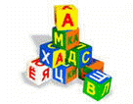
БУКВАРИНСК

(Стихотворная Азбука профессий Ирины Токмаковой)

Был на речке на Чернильной
Город маленький, непыльный,
С незапамятных времен
Букваринском звался он.
Там, не ведая невзгод,
Очень славный жил народ:
Хлебосольный,
Незлобивый,
Дружный
И трудолюбивый.
А – аптекарь,
Б – бочар,
В – валяльщик,
Г – гончар,
Д – дробильщик здоровенный,
Е – ефрейтор, он военный,
Ж – жестянщик-простачок,
З – закройщик-старичок,
И – историк бородатый,
К – красильщик франтоватый,
Л – лудильщик,
М – маляр,
Н – носильщик,
О – овчар,
П – писатель,
Р – радист,
С – сапожник,
Т – турист,
У – бесстрашный укротитель,
Ф – чудак фотолюбитель,
Х – художник-баталист,
Ц – известный цимбалист,
Ч – чудесный часовщик,
Ш – шофер, большой шутник,
Щ – щенок его Букетик,
Э – электрик-энергетик,
Ю – юрист,
Я – а дальше:
- это я, мои друзья!
(И. Токмакова)

Тема «Инструменты»

Загадки про орудия труда.
Конь стальной, овса не просит, а пашет и косит (трактор).
Бежит конь вороной, много тащит за собой (паровоз).
Летит — гудит, а как сядет, замолчит (самолет).
Согнута в дугу, летом на лугу, зимой на крюку (коса).
Зубасты, а не кусаются (грабли).
В лесу родился, а дома хозяйничает (веник).
Конь стальной, хвост льняной (иголка с ниткой).
Две стройные сестрицы в руках у мастерицы
Весь день ныряли в петельки
И вот он — шарф для Петеньки (спицы).
Чтоб тебя я подвез, Мне не нужен овес. Накорми меня бензином,
На копытца дай резины, И тогда, поднявши пыль, побежит... (автомобиль).
Что за чудо желтый дом! Ребятишек много в нем! Носит обувь из резины И питается бензином (автобус).
Там, где строят новый дом, ходит воин со щитом.
Где пройдет он, станет гладко, Будет новая площадка (бульдозер).
На поляне шерстяной пляшет тонконожка,
Из-под туфельки стальной выползает стежка (швейная машина).
Рядом с дворником шагаю, разгребаю снег кругом
И ребятам помогаю делать гору, строить дом (лопата).
Я бываю выше дома и легко одной рукой
Поднимаю груз огромный, Кто скажите я такой? (подъемный кран).
Носом я рублю, колю, А затылком закаленным И стучу, и колочу (топор).
Этот глаз — особый глаз, Быстро взглянет он на вас,
И появится на свет самый точный ваш портрет (фотоаппарат).
Я одноухая старуха, я прыгаю по полотну
И нитку длинную из уха как паутину я тяну. (Игла)
Принялась она за дело, завизжала и запела.
Ела, ела, дуб, дуб, поломала зуб, зуб. (Пила)
Сам худ - голова с пуд. На работу вышел - каждый услышал. (Молоток)
Бьют Ермилку по затылку, он не плачет, только носик прячет. (Гвоздь)
Огородник тот с длинным носом живет.
Где носом качнет, там вода потечет. (Лейка)
Зубы имеют, а зубной боли не знают (Грабли)
По деревянной речке плывет кораблик новый,
свивается в колечки дымок его сосновый. (Рубанок)
В лесу родился, а дома хозяйничает. (Веник)
Два конца, два кольца, посредине гвоздик. (Ножницы)
У дядюшки у Никона вся лысина истыкана. (Наперсток)

Пословицы, поговорки об инструментах и орудиях труда.
Острый топор и дуб рубит
Острым топором камня не перерубишь, лишь топор иступишь.
Плотник без топора – то изба без угла.
Плотник топором думает.
Плотника не шуба греет, а топор.
Портной без штанов, сапожник без сапог, а плотник без дверей.
По крыльям – полет, по делам – почет.
У семи дворов один топор, да и тот без топорища.
Чем больше гвоздей, тем крепче.
Не игла шьет, а руки.
Ножик тупой, а хозяин скупой.
Ножницы востры, да пальцы тупы.
Ножницы прямые, да руки кривые.
Совесть с молоточком: и постукивает, и послушивает.
Шила в мешке не утаишь.
Шилом моря не нагреть.
Без топора – не плотник, без иглы – не портной.
Бей молотом – не будешь жить голодом.
Всякая работа мастера хвалит.
Сам молчун, да руки громкие.
Мастерство тому дается, кто весь делу отдается.
У кого есть сноровка, тот работает ловко.
Кто первый в труде, тому слава везде.
Делу – время, потехе час.

Стихи про инструменты

Вместе с папой

Папа дал мне молоток
И сказал: "Давай, сынок,
Вместе сделаем забор,
Приведем в порядок двор.
Буду я пилить, строгать,
Ты – дощечки прибивать".
Дружно взялись мы за дело,
И работа закипела.
Н. Ковалева

Гвоздик

Рядом с папой я кружусь.
Знаю – папе пригожусь.
Папа пилит – я стою.
Он строгает – я пою.
Прибивает –Я гляжу, Гвоздик
Тоненький держу.
В. Левановский

Лейка

У меня есть лейка. Ой, какая лейка!
Видели вы лейку новую мою?
Как луна сияет…Если будет сухо,
Я ее наполню и цветы полью.
Лейка-молодец - Лей-ка, лей-ка,
Воды не жалей-ка! - Если очень жарко,
Мне воды не жалко: Пей, Морковка,
Репка, пей,Помидор и
Лук-порей, и зелёный Огурец!..
- Ай да Лейка, Молодец!
В. Ланцетти

Лопата

Зимой у лопаты. Не было дела,
От грусти она заржавела.
Весной огород
Она стала копать и заблестела опять.
Р. Сеф

Лучше дела не найти
Для меня без молотка
Жизнь была бы несладка.
Без рубанка и пилы
Дни бы стали немилы.
Так и лезли бы с утра
Скука и зевота
Без клещей, без топора,
Без коловорота.
Хорошо, что в мастерской
Все, что надо, под рукой.
Строгай, теши –
От всей души!
Сверли, колоти –
Лучше дела не найти!
А. Шибаев

Мастер

У сарая слышен стук –
Забивает гвозди внук.
Чтобы выйти в мастера,
Он старается с утра.
Промахнулся – бух по пальцу!
Плакать хочется страдальцу.
Но какой от плача толк,
Если спрячут молоток?
Н. Городецкая

Мастерская

- Зум-зум-зум, - визжит пила,
У нее всегда дела.
Молоток стучит: - Тук-тук, -
Он рукам умелым друг.
И рубанок: - Вжик-вжик-вжик,-
Не смолкает ни на миг.
Добрый дедушка Вано
На ногах давным-давно.
Напевает: - Дели-дела,
Не могу сидеть без дела!
Н. Шаманадзе

Молоток

Тук, тук, Молоток,
Забей гвоздиков пяток.
Тук, тук, Тук, тук, тук,
И в подметку, И в каблук.
В. Лившиц

Наперсток

Вышивает, шьет иголка,
Пальцу больно,
Пальцу колко.
А наперсток в тот же миг
К девочке на пальчик
Прыг!
Говорит иголке:
- Шей,
А колоться ты не смей!
М. Кульская

